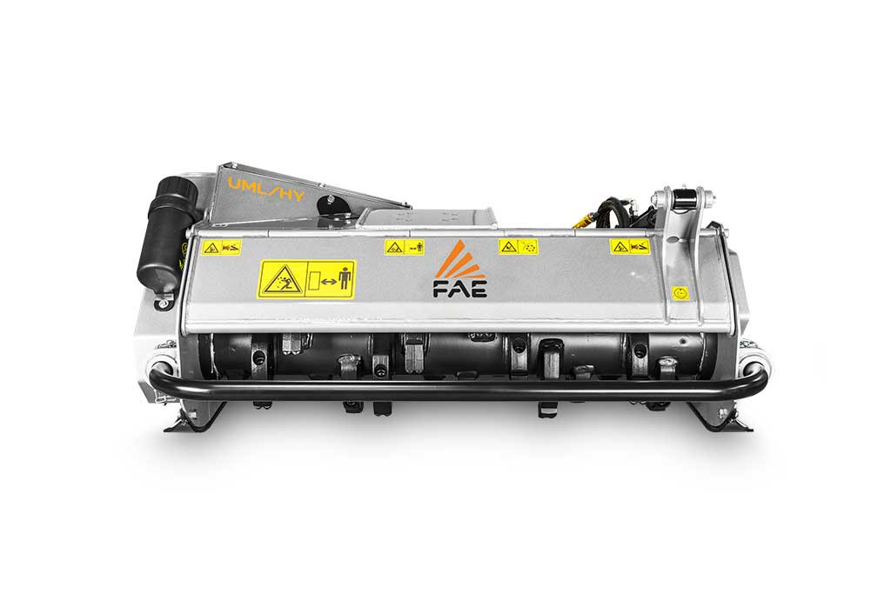

Technická a cenová nabídka
pro

(Název společnosti)

Lesní fréza FAE
FML / HY / RW

TECHNICKÝ POPIS STROJE

Lesní hydraulická fréza pro rypadla či speciální nosiče, vybavena rotorem s volně uloženými kladivy.

Hydraulická fréza FML/HY/RW byla speciálně navržena pro dvoucestné rypadla či jiné speciální nosiče. Je ideální pro údržbu těžko dostupných oblastí, jako jsou náspy železničních tratí.

Optimální hmotnost, lehký rám a rotor s velkým průměrem, umožňují zpracování materiálu až do průměru 12 cm.

Fréza je rovněž konstruována na drcení porostu s přítomností kamene, díky tomu je tato fréza ideální parťák při zpracování porostu v blízkosti železničních tratí.

NEJČASTĚJŠÍ POUŽITÍ

- Čištění okolí kanálů, řek a rybníků
- Ochrana životního prostředí, ochrana divokých živočichů a potraviny
- Údržba silnice a železniční vegetace

ZÁKLADNÍ VÝBAVA LESNÍ FRÉZY

- Hydraulická zadní kapota
- Uzavřený rám stroje
- Hydraulický motor vně skříně
- Ochranné řetězy (šroubovací)
- Navařené protiostří
- Pohon rotoru pomocí řemenů
- Hydraulický pístový motor 32/65 ccm
(manuálně nastavitelný)
- Bezpečnostní a antikavitační ventil
- Řídící ventil systému průtoku
- Upínací deska (příprava pro adaptér)

PŘÍSLUŠENSTVÍ

- Nastavení hydraulického rotoru

HOMOLOGACE A OSVĚČENÍ

- COC list (prohlášení o shodě)
KLADIVA TYPU FML

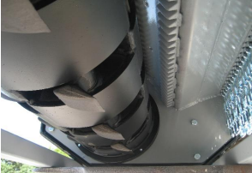
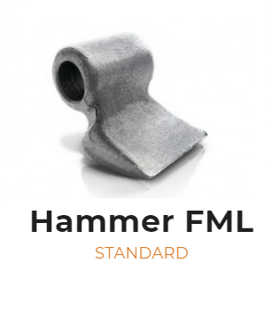

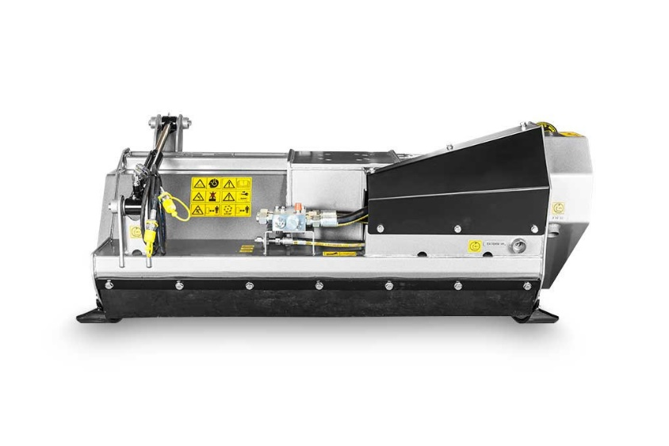
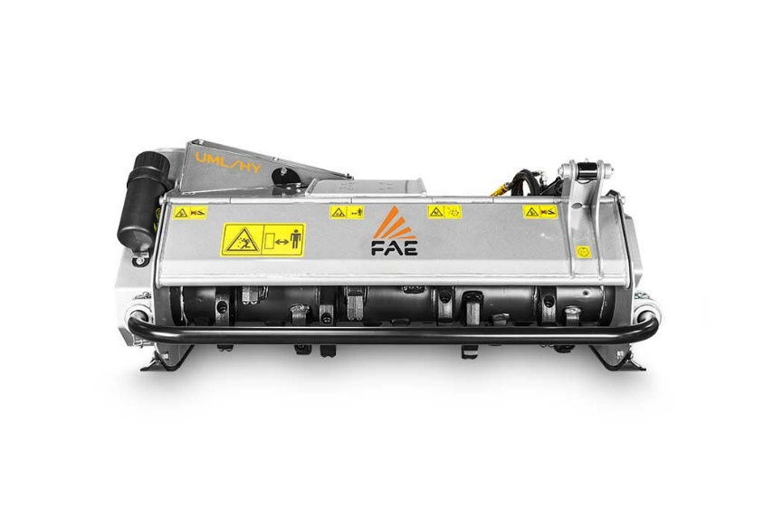
TECHNICKÁ SPECIFIKACE

MODEL | FML/HY/RW 125 | FML/HY/RW 150
Hy. průtok (l/min) | 80–150 | 80–150
Tlak (bar) | 220–250 | 220–250
Hmot. nosiče (t) | 6–10 | 6–10
Prac. záběr (mm) | 1342 | 1582
Hmotnost (kg) | 550 | 590
Ø rotoru (mm) | 425 | 425
Max. Ø drcení (mm) | 120 | 120
Počet kladiv - FML | 20 | 24

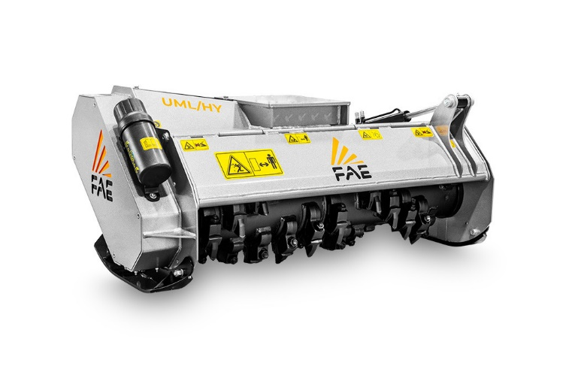
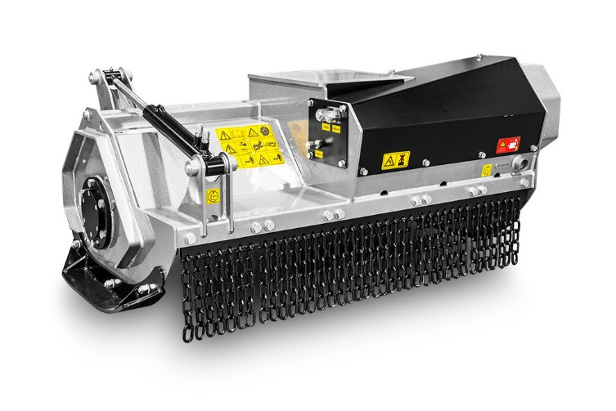
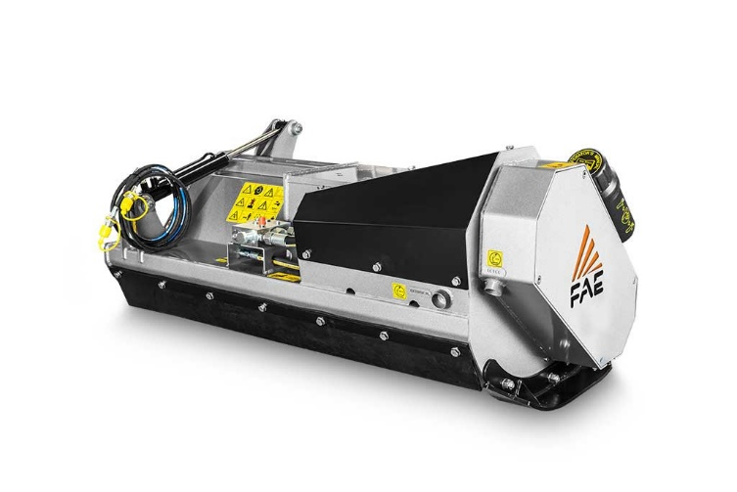
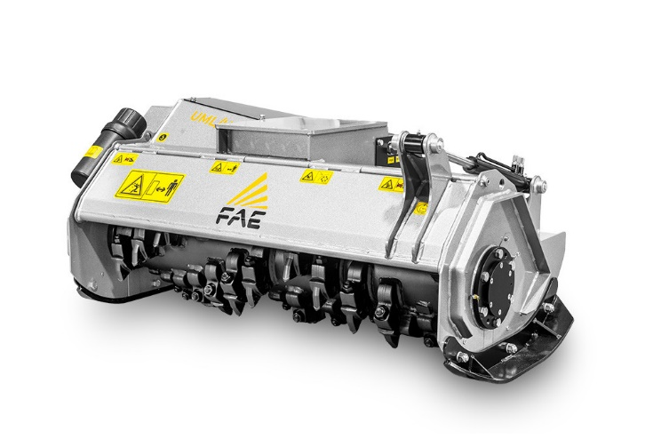
SPECIFIKACE STROJE

Kód položky | Položka
011128125 | Stroj FML/HY/RW-125 Lesní hydraulická fréza
011128150 | Stroj FML/HY/RW-150 Lesní hydraulická fréza
600000480-O | Nastavitelný hydromotor BYPY 65/32

